**УРОК ОКРУЖАЮЩЕГО МИРА В 3 КЛАССЕ**

**(УМК «Школа России»)**

**Тема:** Тела. Вещества. Частицы.

**Цель:** Формировать у детей новые представления о «теле», «веществе», «частице».

**Задачи:**

1. Познакомить детей с понятиями «тела», «вещества», «частицы».
2. Учить детей отличать «тела» и «вещества».
3. Учить работать коллективно.
4. Прививать интерес к предмету.
5. Воспитывать бережное отношение к природе.

**Оборудование:**

**Ход урока:**

**I. Организационный момент.**

**-** Ребята, сегодня у нас необыкновенный урок. Представим себе, что мы не в школе на уроке окружающий мир, а находимся в научно-исследовательском институте и мы сами сотрудники этого института. Нам предстоит нелегкая работам сегодня и, возможно, мы даже сделаем какое-нибудь открытие… Все данные наших опытов мы будем заносить в таблицу.

**II. Знакомство с понятием «тело».**

**1.** Любой предмет, любое живое существо ученые называют ТЕЛОМ.

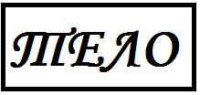(появляется табличка на экране)

Показываю приготовленные тела: шарф, яблоко, стакан, кусочек сахара, кусок пластилина.

- Ребята тела могут быть твердыми, жидкими и газообразными.

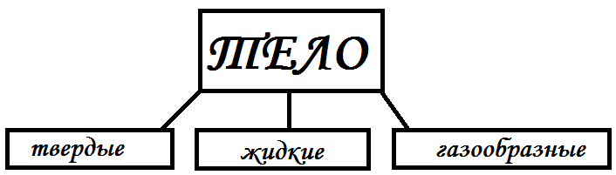

Например, камень, как Вы думаете, он какой? (твердый)

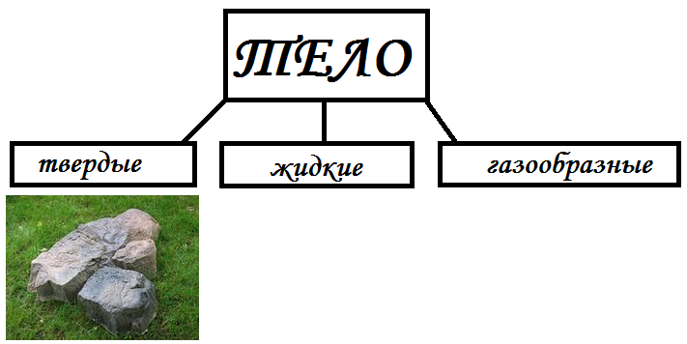

- Карандаш?

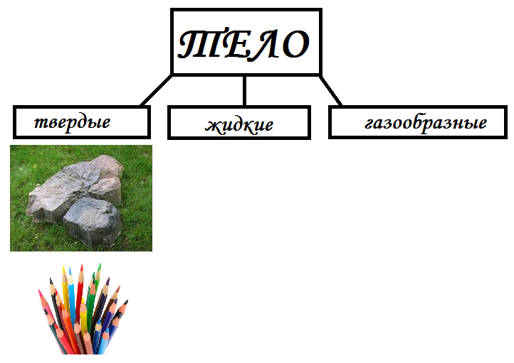

- А капля воды?

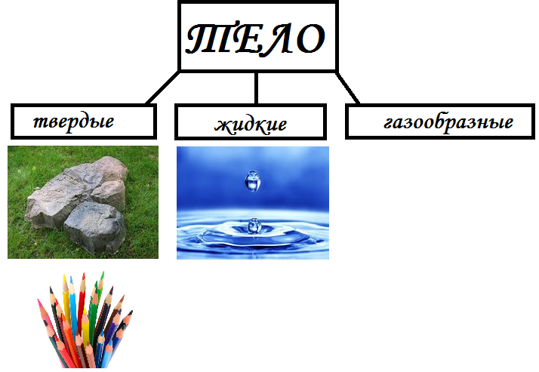

- Капля молока?

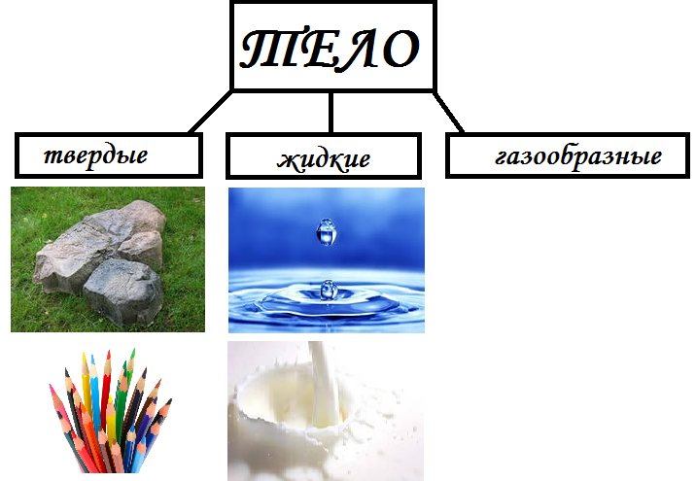

- Пузырек воздуха в воде?

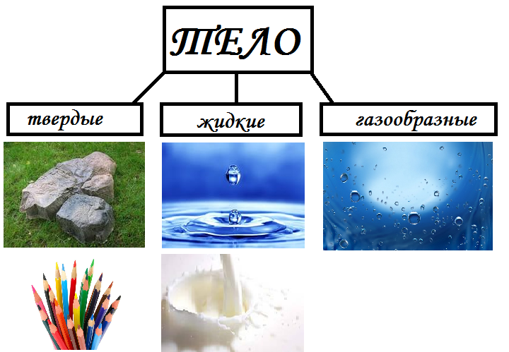

- Уважаемые ученые осмотритесь по сторонам и постарайтесь назвать те тела, которые окружают Вас в нашей «лаборатории».

(цветок, парта, мел, Саша, дверь, доска….)

**2.** Очень хорошо. Все тела, которые Вы назвали, отличаются друг от друга.

У каждого тела есть главные признаки: его

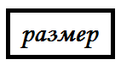 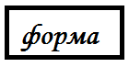

Я приглашаю несколько моих научных коллег помочь мне доказать это на опытах:

1) Детям завязываются глаза и в руки даются различные тела; дети ощупывают их и попытаются узнать тело. Предлагается ручка, мел, стакан.

2) Детям предлагается рассмотреть какой-нибудь предмет, назначение и функции которого им неизвестны. 

Дети дают характеристику телу, описывая его размеры и форму.

Вывод: мы можем ничего не знать о каком-то конкретном теле, мы его только увидели. Но каждое тело характеризуется определенными параметрами. (Записываем в таблицу *форма, размер*).

**3.** – Возьмите в руки свои ручки. Что это? (тело).

- Давайте разберем ручку на части. Что произошло с телом, в результате его деления на части? (получилось несколько новых тел: стержень, основная часть ручки, колпачок).

- Какими параметрами обладает каждое новое тело?

(стержень – длинный, тонкий; колпачок – меленький, продолговатый)

**Вывод:** итак, в результате деления тела на части, прежнее тело перестало существовать, но вместо него получилось 2-3 и т.д. других тела с другими признаками (размером и формой).

**4.** – Скажите, изменятся ли эти новые тела, если мы их и разделим на части?

(да, например: стержень – пластмассовая трубочка, паста, металлический шарик)

**Вывод:** всякое деление на части приводит к изменению признаков тела, т.е. к появлению новых тел (Записываем в таблицу *изменяется*).

**5.** – А теперь давайте попробуем другое исследование произвести:

* У меня в руках слепленная из пластилина фигурка змеи 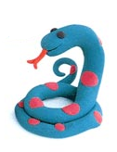.

- Давайте определим основные признаки этого тела? (форму, размер).

* А теперь я превратила эту фигуру в шарик. 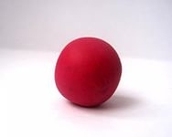. Изменилось ли тело? (Да, хотя мы делили его на части, не изменяли количество пластилина, но с изменением формы изменилось и тело). Любое тело характеризуется формой и размерами. При их изменении тело превращается в другое тело, а при делении – в другие тела.

**III. Знакомство с понятием «вещество».**

**1.** То из чего состоит тело, называется ВЕЩЕСТВОМ.

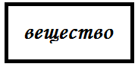

Вещества также имеют свои признаки. Например:

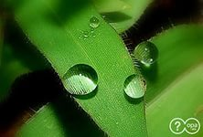

Капля росы – это тело, а вода из которой она состоит – вещество. Кусок сахара – тело, а сам сахар – вещество. Вещество сахар имеет вкус – он сладкий.

Воск (пластилин) – определенного цвета, с особым запахом, вязкий, размягчается при нагревании и становится тверже при охлаждении. (Записываем в таблицу *вкус, цвет, запах*).

**2.** – Давайте выясним, что происходит с веществом, когда мы делим тело на части или изменяем его форму.

* У меня в руках большой кусочек сахара, я делю его на мелкие кусочки. Посмотрите. Прошу выйти 1 человека. Попробуй, изменился ли вкус сахара (вещество)при делении тела (кусок сахара) на части.

Ребенок пробует. Нет. Вещество – сахар не изменился.

* У вас на партах лежат кусочки пластилина – попробуйте изменить форму этого тела. Дети лепят различные фигурки.

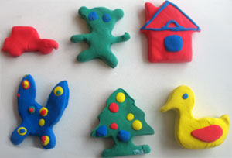 демонстрация фигурок у доски.

- Изменилось ли при этом само вещество – пластилин?

- Нет. Не изменяется.

**3. Вывод:** вещество и тело не одно и то же. Вещество при делении на части не изменяет своих свойств и остается прежним, в то время как тело изменяется.

**IV. Физкультминутка.**

- Я называю тело – вы приседаете, вещество – садитесь за парты….

**V. Знакомство с понятием «частица».**

**1.** Вещество можно тоже разделить на очень маленькие, невидимые невооруженным глазом части. И они, эти части, все равно будут иметь свойства этого вещества. Их называют «ЧАСТИЦЫ». 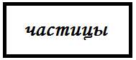

Итак, частицы – это самые маленькие частички вещества, которые сохраняют свойства этого вещества.

**2.** – Теперь давайте проведем некоторые опыты в нашей «научной лаборатории»:

* - Я приглашаю двух человек ко мне. Возьмите кусочек сахара.

- Что такое сам сахар? (вещество).

- Каким главным веществом обладает он? (сладкий).

Попробуйте, так ли это.

*Положите сахар в стакан с водой. Размешайте.

- Что вы наблюдаете? (сахар исчез).

- Попробуйте воду. Какая она? (сладкая).

**Вывод:** сахар не исчез, он распался на мельчайшие невидимые частицы, но его основное свойство – сладкий вкус сохранился.

**3.** У каждого вещества свои, отличные от других частицы. (сахар – частицы сахара, воск – частицы воздуха т.д.).

Вещество всегда состоит из ОДИНАКОВЫХ частиц. (Записываем в таблицу *всегда одинаковые*).

**4.** – Исходя из того, о чем мы сейчас говорили, следует, что вещество не может состоять из разных частиц.

- А тело? Из каких частиц может состоять?

* кусочек сахара – состоит из одного вещества – сахар. Следовательно, тело может состоять из одного вещества, значит из одинаковых частиц. (Записываем в таблицу это).

*- Посмотрите, вот другое тело 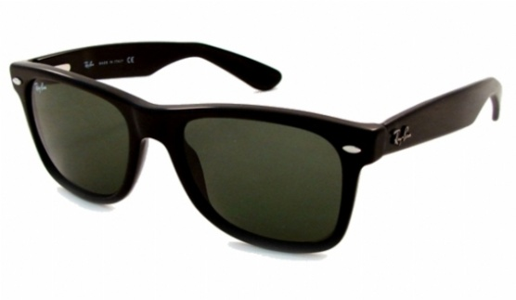

- Как вы думаете, это тело состоит из одного вещества или нескольких? (нескольких).

- Каких? (стекло, пластмасса, металл).

Следовательно, тела могут состоять из нескольких веществ. (Записываем в таблицу это).

**5. –** Посмотрите на стакан воды, в котором мы растворили сахар. В стакане сначала была вода, т.е. частицы воды. Затем добавили сахар, т.е. частицы сахара. Сахар растворился, т.е.частицы сахара и воды перемещались и получилась СМЕСЬ ВЕЩЕСТВ.

**Работа со схемой:**

**\*** На схеме, изображающей строение вещества половника видно, что все частицы одинаковы. Значит, половник состоит из одного вещества.

* На второй схеме частицы, изображающие воду, тоже одинаковые, значит, вода состоит из одного вещества.

* На третьей схеме частицы, изображающие воздух разные, значит, воздух – смесь веществ.

- Можем ли мы по схеме определить, из скольких веществ состоит воздух?

(да, на схеме показаны частицы трех видов:

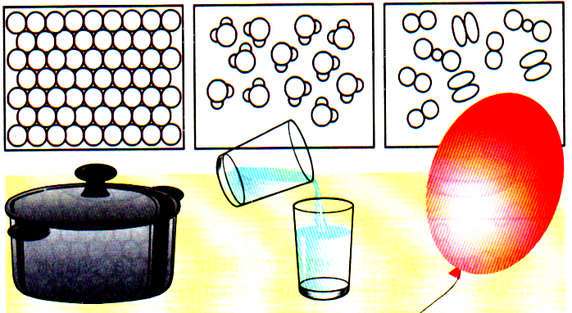.

Следовательно, воздух состоит из 3 веществ.

**Практическая часть.**

- Сейчас мы разделимся на 3 группы и у каждой будет своё задание:

- Нарисуйте схемы строения веществ, из которых состоят:

А) кусочек сахара;

Б) кусок воска;

В) раствор сахара.

Изображения частиц придумайте сами.

1.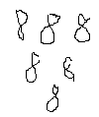2. 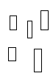3. 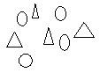

- Сколько веществ в стакане?

(два: вода и сахар).

**6**. Итог.

Таблица в законченном виде.

|  |  |  |  |  |
| --- | --- | --- | --- | --- |
| Что наблюдали? | Главные признаки | При делении на части | При изменении формы | Частицы могут быть |
| ТЕЛО | форма, размер | изменяется | изменяется | Одинаковые (одно вещество)  Разные (смесь веществ) |
| ВЕЩЕСТВО | вкус, цвет, запах и т.д. | не изменяется | не изменяется | Всегда одинаковые |

**VI. Закрепление.**

**Работа с иллюстрацией** с.21.

- На картинке схематически нарисованы частицы веществ, из которых состоят изображенные тела: половник и кастрюля, вода, воздух в шариках.

- Посмотрите на схемы и скажите, из одинаковых ли веществ состоят все эти тела?

- Как вы определили?

(Частицы, изображенные на трех схемах, отличаются друг от друга, значит вещества разные. Различные тела, изображенные на рисунке, состоят из разных веществ).

- Каждое из этих тел состоит из одного вещества или из смеси веществ?

Постарайтесь доказать свои научные предположения.

- Изучением веществ занимается наука – ХИМИЯ, ее вы будете изучать в старших классах.

Демонстрация опыта:

Добавление раствора йода к крахмалу.

**VII. Подведение итогов урока.**

Читают итоговый вывод на с. 22.

**VIII. Домашние задание.**

С. 20-22 пересказ, № 1,2.